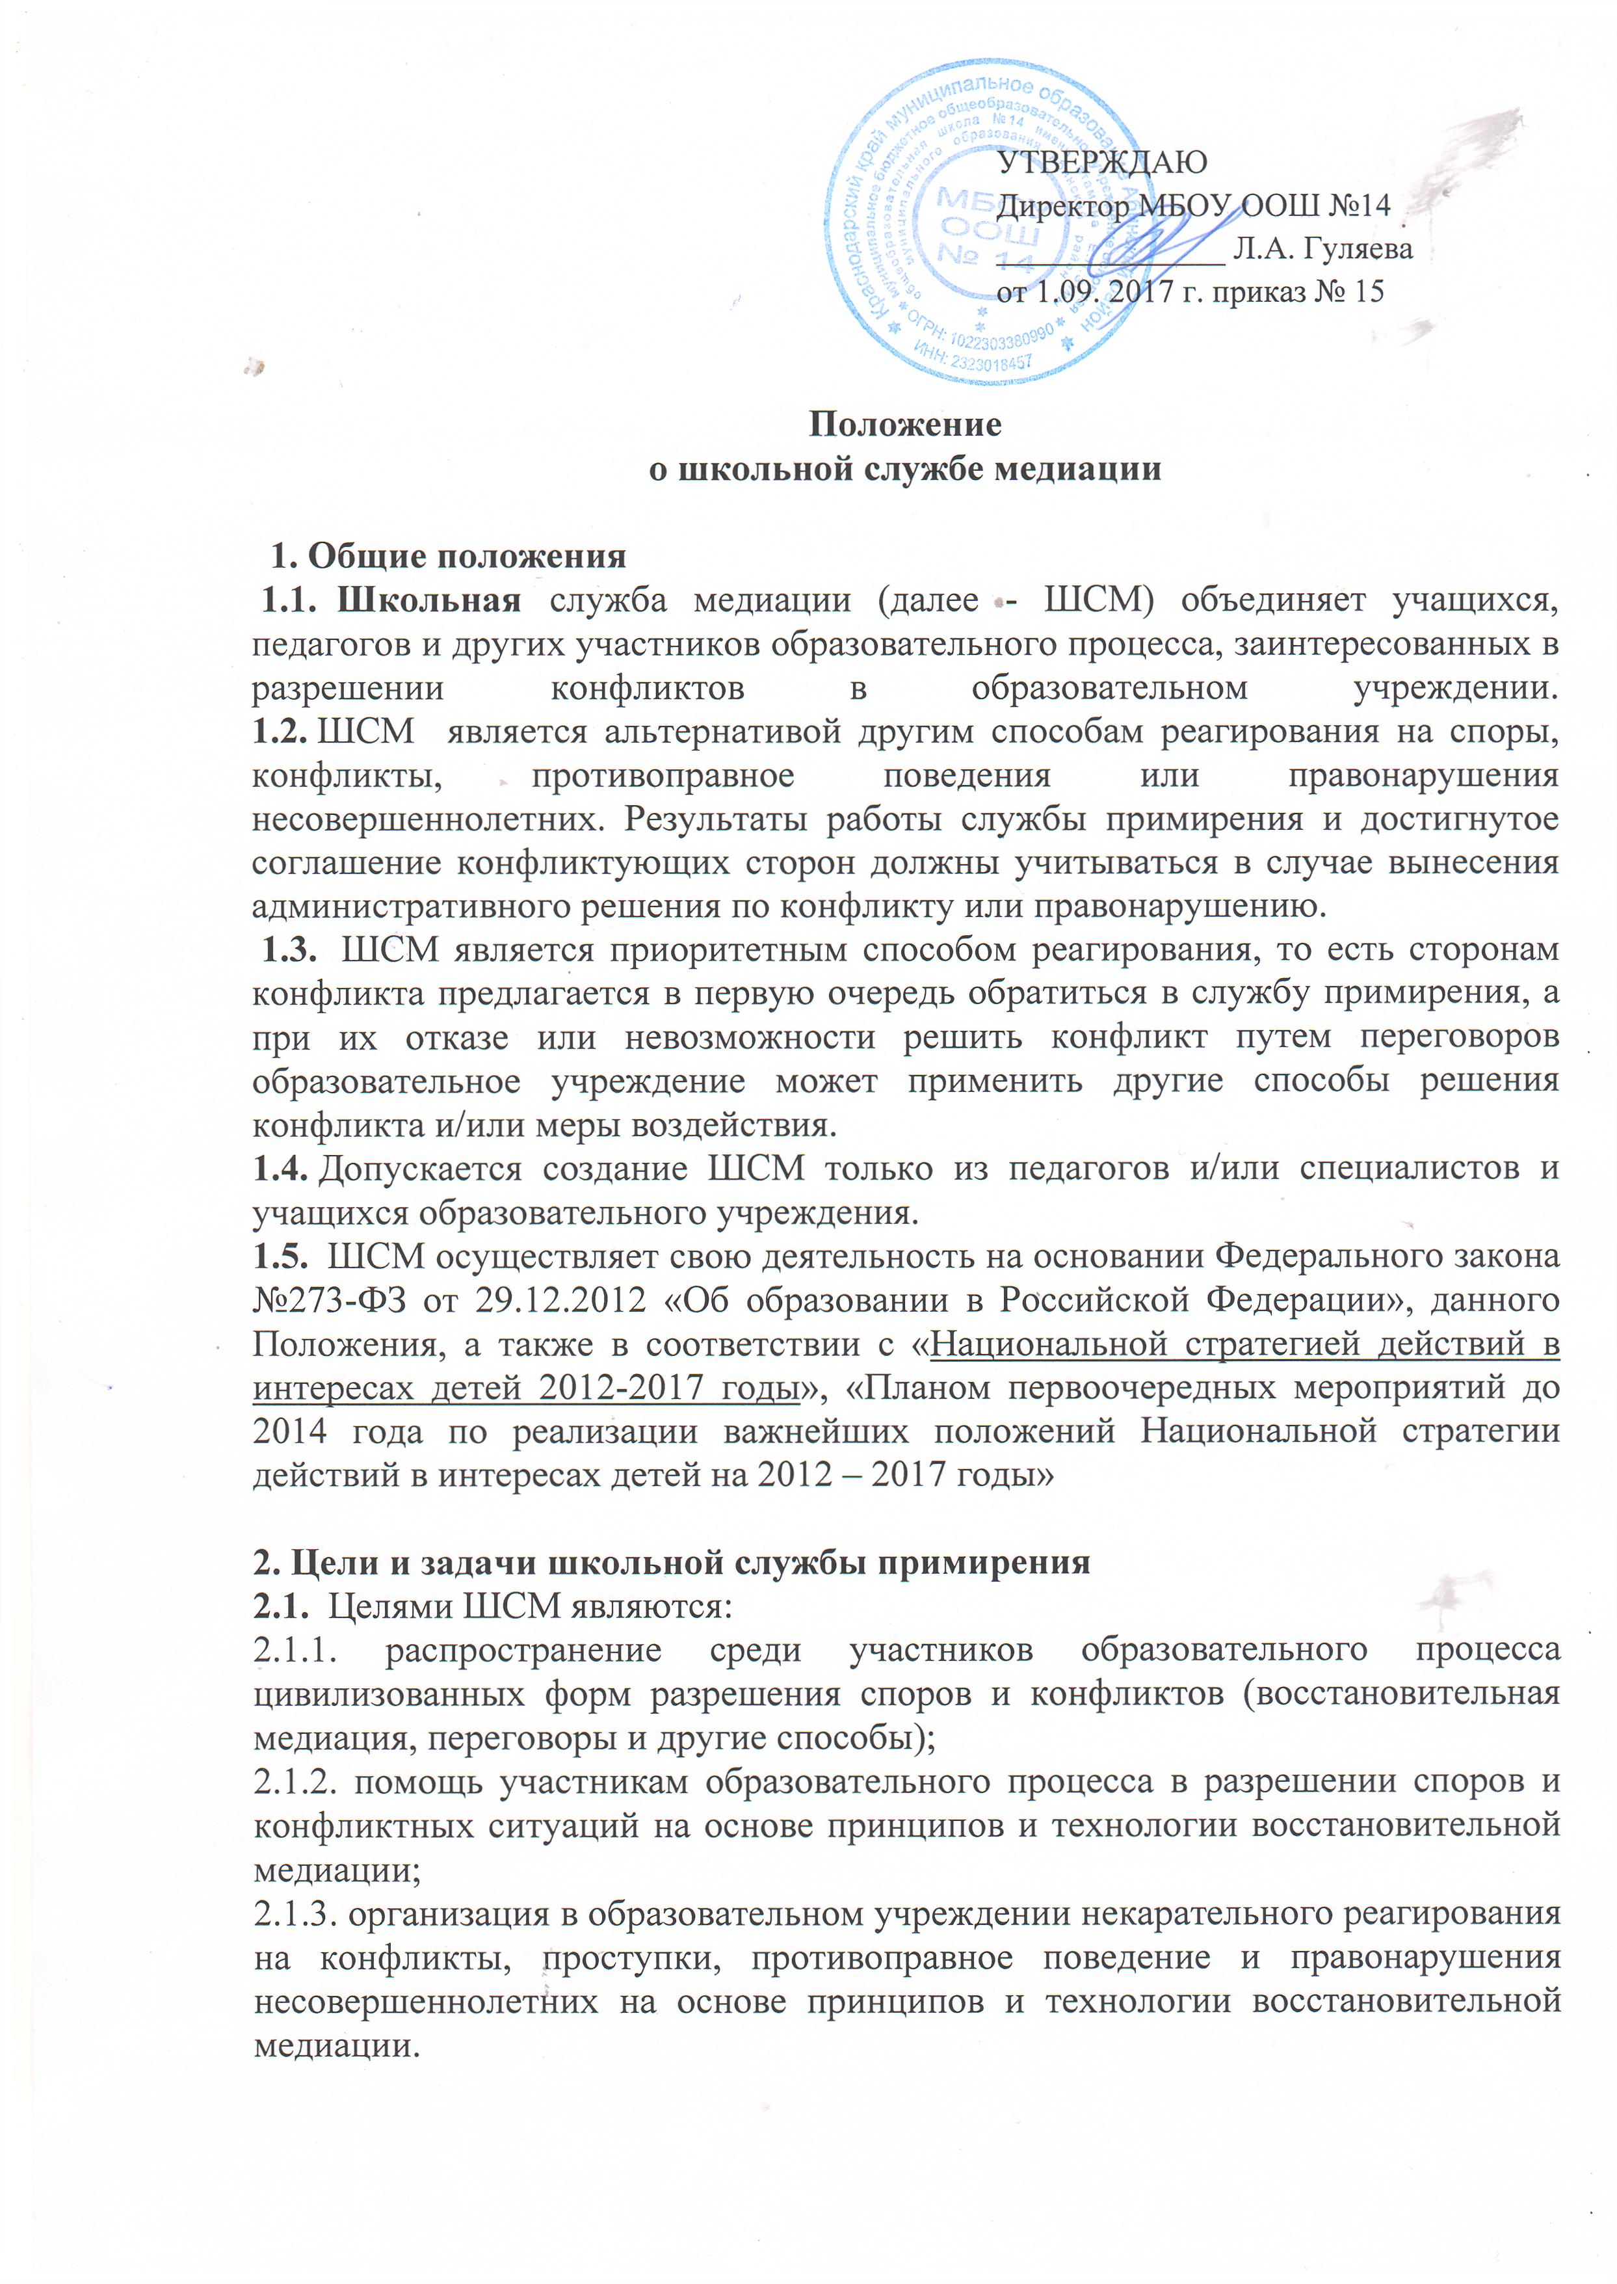

2.2. Задачами ШСМ являются:
2.2.1. проведение программ восстановительного разрешения конфликтов и криминальных ситуаций (восстановительных медиаций, «кругов сообщества», «школьных восстановительных конференций», «семейных конференций») для участников споров, конфликтов и противоправных ситуаций;
2.2.2. обучение учащихся и других участников образовательного процесса цивилизованным методам урегулирования конфликтов и осознания ответственности;
2.2.3. организация просветительных мероприятий и информирование участников образовательного процесса о миссии, принципах и технологии восстановительной медиации.

3. Принципы деятельности школьной службы медиации
3.1. Деятельность ШСМ основана на следующих принципах:
3.1.1. Принцип добровольности, предполагающий как добровольное участие учащихся в организации работы службы, так и обязательное согласие сторон, вовлеченных в конфликт, на участие в примирительной программе. Допускается направление сторон конфликта и их законных представителей на предварительную встречу с медиатором, после которой стороны могут участвовать или не участвовать в программе восстановительного разрешения
конфликта и криминальной ситуации;
3.1.2. Принцип конфиденциальности, предполагающий обязательство службы примирения не разглашать полученные в процессе сведения за исключением примирительного договора (по согласованию с участниками встречи и подписанный ими). Также исключение составляет ставшая известная информация о готовящемся преступлении;
3.1.3. Принцип нейтральности, запрещающий службе примирения принимать сторону какого-либо участника конфликта (в том числе администрации). Нейтральность предполагает, что служба примирения не выясняет вопрос о виновности или невиновности той или иной стороны, а является независимым посредником, помогающим сторонам самостоятельно найти решение. Если участник понимает, что не может сохранять нейтральность из-за личностных взаимоотношений с кем-либо из участников, он должен отказаться от участия разбора конфликта или передать ее другому участнику.
4. Порядок формирования службы медиации
4.1 Руководителем (председателем) службы может быть педагог-психолог или иной работник образовательного учреждения, прошедший обучение проведению восстановительной медиации, на которого возлагаются обязанности по руководству службой примирения приказом директора образовательного учреждения.

5. Порядок работы школьной службы медиации.
5.1. ШСМ может получать информацию о случаях конфликтного или криминального характера от педагогов, учащихся, администрации образовательного учреждения, членов службы примирения, родителей.
5.2. ШСМ принимает решение о возможности или невозможности примирительной программы в каждом конкретном случае самостоятельно, в том числе на основании предварительных встреч со сторонами конфликта. При необходимости о принятом решении информируются должностные лица образовательного учреждения.
5.3. Программы восстановительного разрешения конфликтов и криминальных ситуаций проводится только в случае согласия конфликтующих сторон на участие. Если действия одной или обеих сторон могут быть квалифицированы как правонарушение или преступление, для проведения программы также необходимо согласие родителей или их участие во встрече.
5.4. В случае, если примирительная программа планируется, когда дело находится на этапе дознания, следствия или в суде, то о ее проведении ставится в известность администрация образовательного учреждения и родители.
5.5. Переговоры с родителями и должностными лицами проводит руководитель (председатель) ШСМ.
5.6. 1) Сроки проведения процедуры медиации определяются соглашением о проведении процедуры медиации. При этом медиатор и стороны должны принимать все возможные меры для того, чтобы указанная процедура была прекращена в срок не более чем в течение шестидесяти дней.
2) В исключительных случаях в связи со сложностью разрешаемого спора, с необходимостью получения дополнительной информации или документов срок проведения процедуры медиации может быть увеличен по договоренности сторон и при согласии медиатора.
3) Срок проведения процедуры медиации не должен превышать сто восемьдесят дней, за исключением срока проведения процедуры медиации после передачи спора на рассмотрение суда или третейского суда, не превышающего шестидесяти дней.
5.7. В случае, если в ходе примирительной программы конфликтующие стороны пришли к соглашению, достигнутые результаты могут фиксироваться в письменном примирительном договоре или устном соглашении.
5.8. ШСМ передает копию примирительного договора администрации образовательного учреждения с согласия сторон.
5.9. ШСМ помогает определить способ выполнения обязательств, взятых на себя сторонами в примирительном договоре, но не несет ответственность за их выполнение. При возникновении проблем в выполнении обязательств, ШСП может проводить дополнительные встречи сторон и помочь сторонам осознать причины трудностей и пути их преодоления.
5.10. Деятельность ШСМ фиксируется в журналах и отчетах, которые являются внутренними документами службы.
5.11. Медиаторы и организации, осуществляющие деятельность по обеспечению проведения процедуры медиации, несут ответственность перед сторонами за вред, причиненный сторонам вследствие осуществления указанной деятельности, в порядке, установленном гражданским законодательством.
5.12. Порядок работы ШСМ состоит из следующих этапов:

ЭТАП 1. ПОДГОТОВИТЕЛЬНЫЙ

ЭТАП 2. ВСТРЕЧА СО СТОРОНОЙ
1 фаза. Создание основы для диалога со стороной
2 фаза. Понимание ситуации
3 фаза. Поиск вариантов выхода
4 фаза. Подготовка к встрече

ЭТАП 3. ВСТРЕЧА СТОРОН
1 фаза. Создание условий для диалога между сторонами
2 фаза. Организация диалога между сторонами
3 фаза. Поддержка восстановительных действий на встрече и фиксация решений сторон.
4 фаза. Обсуждение будущего
5 фаза. Заключение соглашения
6 фаза. Рефлексия встречи

ЭТАП 4. АНАЛИТИЧЕСКАЯ БЕСЕДА

6. Организация деятельности школьной службы медиации
6.1. Должностные лица образовательного учреждения оказывают ШСМ содействие в распространении информации о деятельности службы среди педагогов и учащихся.
6.2. ШСМ в рамках своей компетенции взаимодействует с социальным педагогом и другими специалистами образовательного учреждения.
6.3. Администрация образовательного учреждения содействует ШСМ в организации взаимодействия с педагогами образовательного учреждения, а также социальными службами и другими организациями. Администрация поддерживает обращения педагогов и учащихся в службу примирения, а также содействует освоению ими навыков восстановительного разрешения конфликтов и криминальных ситуаций.
6.4. В случае если примирительная программа проводилась по факту, по которому возбуждено уголовное дело, администрация образовательного учреждения может ходатайствовать о приобщении к материалам дела примирительного договора, а также иных документов в качестве материалов, характеризующих личность обвиняемого, подтверждающих добровольное возмещение имущественного ущерба и иные действия, направленные на заглаживание вреда, причиненного потерпевшему.
7. Заключительные положения
7.1. Настоящее положение вступает в силу с момента утверждения.
7.2. Изменения в настоящее положение вносятся директором образовательного учреждения по предложению службы примирения, управляющего совета или органов самоуправления.

